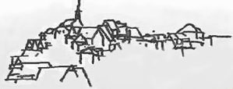

VIZ Višnja Gora
Cesta dolenjskega odreda 19
1294 Višnja Gora

ARHIVIRANJE DOKUMENTOV
Seminarska naloga pri predmetu Temelji gospodarstva

Mengeš, 15. 5. 2014

POVZETEK
Za zaključni izpit bom pisala o arhiviranju dokumentov, ki je ena bistvenih nalog za uspešnost podjetja. Povedala bom tudi o vrstah dokumentarnega gradiva, o zgodovini arhiviranja dokumentov, o shranjevanju in klasificiranju dokumentov, o uporabi arhivskega gradiva in shranjevanju dokumentarnega gradiva.

KAZALO

UVOD
Arhiviranje je postopek prevzemanja, hranjenja, vzdrževanja, strokovne obdelave in uporabe dokumentarnega in arhivskega gradiva v zbirki dokumentarnega gradiva oziroma v arhivu ustanove ali posameznika.
Arhivira se dokumentarno gradivo, ki je rešeno oziroma zaključeno in ni več neposredno potrebno za tekoče poslovanje. Dokumentarno gradivo arhiviramo zaradi različnih potreb in hranimo v arhivu ustanove, dokler ne potečejo roki hranjenja, ki jih narekujejo predpisi in potrebe poslovanja, ali dokler del dokumentarnega gradiva, ki ima značaj arhivskega gradiva (trajni pomen za zgodovino, znanost ali kulturo), ne odberemo in izročimo pristojnemu javnemu ali zasebnem arhivu.
Javno arhivsko gradivo nastane tako, da ga javna pravna oseba oziroma javna ustanova odbere iz lastnega dokumentarnega gradiva na podlagi pismenih navodil pristojnega javnega arhiva ter ga v zakonitem roku izroči pristojnemu javnemu arhivu.
Javno arhivsko gradivo je kulturni spomenik oziroma kulturna dediščina po zakonu o arhivskem gradivu in arhivih.
Zasebno arhivsko gradivo nastaja pri pravnih in fizičnih osebah zasebnega prava. Zasebno arhivsko gradivo lahko postane kulturni spomenik tako, da ga po postopku evidentiranja, ki ga opravljajo javni arhivi, minister za kulturo z odločbo razglasi za kulturni spomenik. Lastniki zasebnega arhivskega gradiva lahko hranijo gradivo v zasebnih arhivih ali pa ga izročijo javnemu arhivu v obliki depozita, volila, darila ali odkupa.
Arhiv pomeni:
- dokumentarno gradivo (skupnost vseh dokumentov, ki so nastali v okviru lastnega poslovanja),
- delovno enoto oz. dokumentacijo,
- prostore dokumentacije,
- zgodovinsko dokumentarno gradivo nasploh (npr. arhive zemljiških gospostev),
- arhivsko ustanovo ali zavod, ki skrbi za hranjenje arhivskega gradiva, npr. Arhiv republike Slovenije,
- arhivsko zgradbo, ipd.
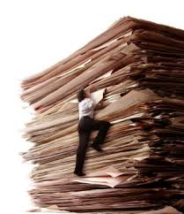
Slika 1: dokumentarno gradivo
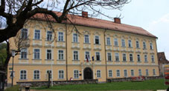
Slika 2: Arhiv RS
Arhivsko gradivo so zbirke listin iz leta 1320 (npr. zapisniki sej, statuti, javne evidence in katastri, odločbe, letna poročila, šolske in župnijske kronike, izbrani gradbeni načrti, pomembne zadeve iz upravnega postopka (premoženjskopravne zadeve, gradbene zadeve), izbrani sodni spisi, fotografije, dokumentarni in igrani filmi, zapisi govorov, izbrano gradivo radia in tv, zemljevidi in karte, načrti, fotografije, rokopisne knjige, gradivo sodstva, šolstva itd.
Arhivsko gradivo se najpozneje v 30 letih po nastanku izroči pristojnemu arhivu. Do takrat se gradivo hrani pri imetniku, ločeno od ostalega gradiva. Komisija vsakih 5 let odbere arhivsko gradivo in pri tem sodeluje s pristojnim arhivom.
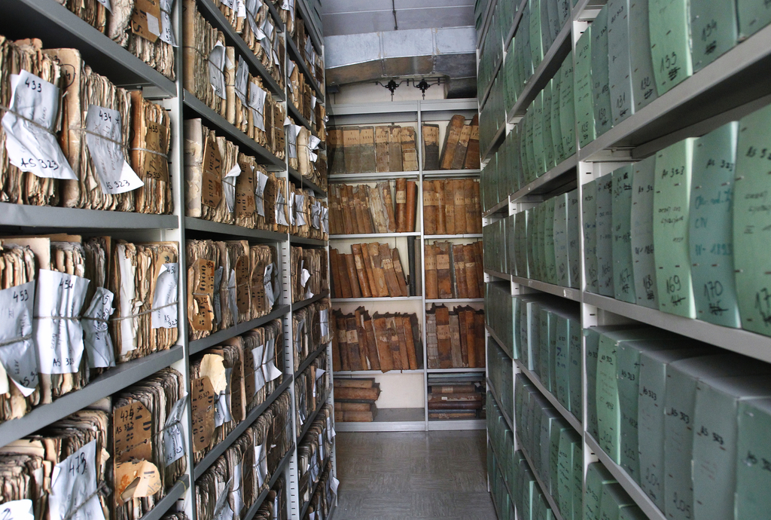
Slika 3: dokumenti v arhivu RS

UPORABA ARHIVSKEGA GRADIVA
- Arhivsko gradivo se v arhivih uporablja v znanstvenoraziskovalne, kulturne, izobraževalne in publicistične namene. Pravne in fizične osebe lahko arhivsko gradivo uporabljajo tudi v upravne, poslovne in osebne namene, če izkažejo pravni interes.

- Arhivsko gradivo je v izvirnikih ali kopijah na razpolago za raziskovalne, študijske, kulturne, uradne, poslovne, osebne in druge namene v čitalnicah Arhiva. Arhiv je odprt tudi za osnovnošolske, srednješolske, študentske in druge skupine ter posameznike.

- Arhiv izdaja različna potrdila ter overjene in neoverjene kopije dokumentov za uradne, poslovne in osebne namene na pismeno zahtevo strank po pošti, po telefaksu, elektronski pošti ali strankam osebno.

- Arhivsko gradivo lahko uporabljajo fizične in pravne osebe. Mladoletne osebe morajo pred uporabo predložiti potrdilo zakonitega zastopnika ali ustrezne ustanove.

- Tuji državljani so glede uporabe izenačeni z domačimi.

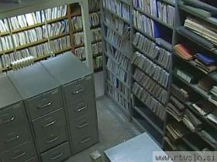
Slika 4: arhivsko gradivo Slika 5: Dokumenti zloženi po abecedi

NASTANEK ARHIVOV NA SLOVENSKEM
Arhivi so kot ustanove za sprejem, hrambo in usposabljanje arhivskega gradiva za uporabo nastali v 19. in 20. stoletju vzporedno z razvojem zgodovinopisja. Neposredne predhodnike so imeli v starejših ustanovah, katere so hranile gradivo, ki je odslužilo namenu tekočega poslovanja in ga hranile v posebnih oddelkih, ki jih najprej najdemo na dvornih in v deželnih pisarnah, nato pa tudi v muzejih. V prvi polovici 17. stoletja so nastali centralni državni arhivi, ki so se odprli za javnost, odgovornost zanje pa so prevzeli zgodovinarji. Sledile so jim arhivske ustanove na regionalni in lokalni ravni (npr. Arhiv Ljubljana, arhiv Ptuj, Celje in arhiv Koper).

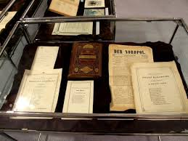
Slika 6: arhivsko gradivo Slika 7: zgodovinski list

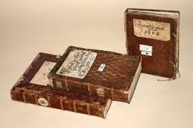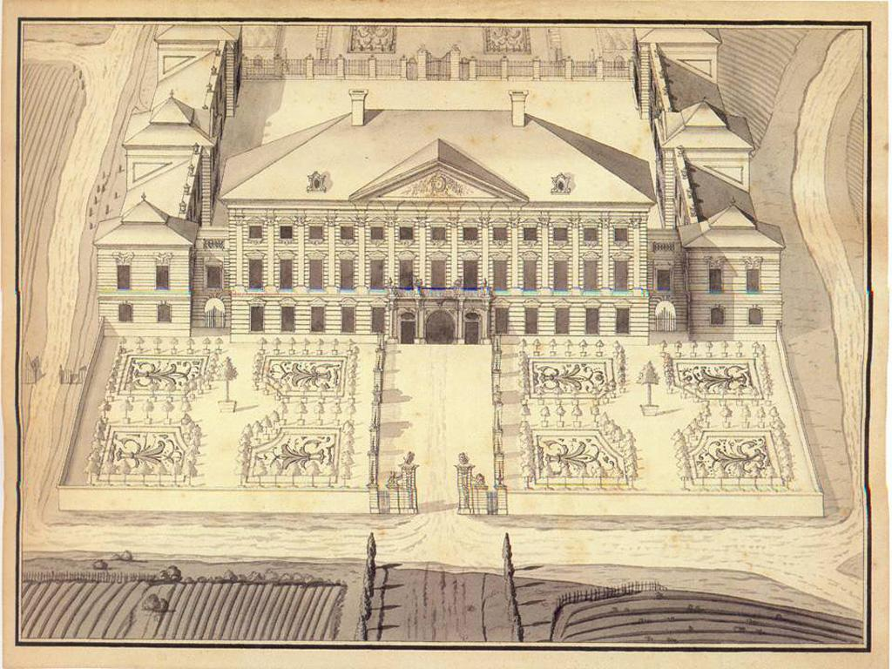
Slika 8: zgodovinsko gradivo Slika 9: zgodovinski list

SIGNIRANJE DOKUMENTOV
Signiranje je dodelitev zadeve ali dokumenta v reševanje ali v vednost uslužbencu.
Signirni (dodeljevalni) znak je številčna ali črkovna oznaka notranje organizacijske enote urada ali delovnega mesta javnega uslužbenca, ki zadevo rešuje.
Dokumente signiramo na podlagi vnaprej pripravljenega načrta signirnih znakov. Načrt signirnih znakov sestavi organ sam na osnovi pravilnika o notranji organizaciji in sistemizaciji delovnih mest organa.
Signirni načrt vsebuje številčne ali črkovne oznake organizacijskih enot ustanove in delovnih mest oziroma imen in priimkov delavcev, ki rešujejo in ustvarjajo dokumente in zadeve. Praviloma se sestavi na podlagi akta o organizaciji in sistemizaciji delovnih mest posamezne ustanove.
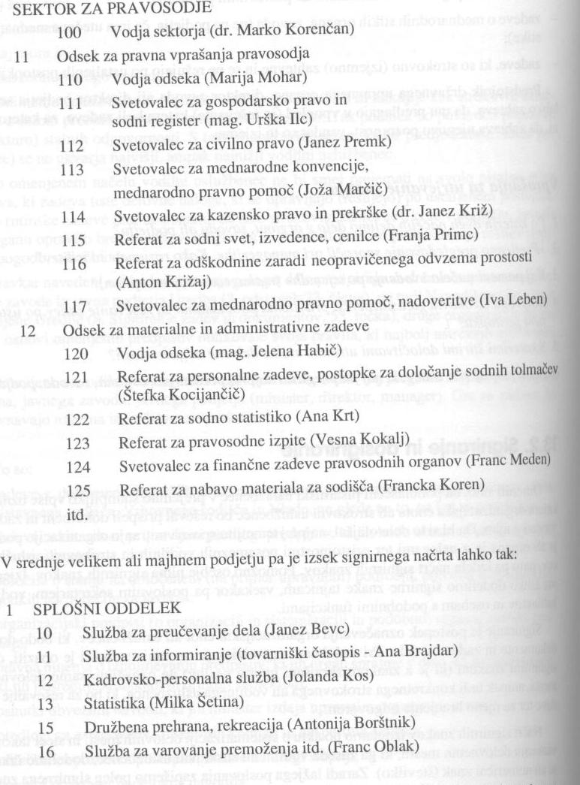
Slika 10: signirni načrt

KLASIFICIRANJE DOKUMENTOV
Klasificiranje dokumentov je razvrstitev dokumentov, zadev in dosjejev po vsebini glede na področje delovanja urada ali državnih organov.
Za klasificiranje zadev in dokumentov po vsebini moramo imeti vnaprej pripravljeno shemo, ki označuje posamezne vsebine. Ta shema se imenuje načrt klasifikacijskih znakov.

Klasifikacijski načrt je sestavljen iz številčnih znakov, ki so razdeljeni v največ deset glavnih skupin. Vsaka skupina je lahko podrobneje razdeljena še na največ pet znakov. Znaki ne smejo vsebovati črk ali rimskih številk. Zapisani so kot zaporedje številk

- Okvirni klasifikacijski načrt znakov predpiše Vlada Republike Slovenije.
- Posamezni klasifikacijski načrt organa pa določi predstojnik v soglasju z ministrom za javno upravo.
- Enoten načrt klasifikacijskih znakov lahko določi minister pristojen za vsebinsko področje.
Klasifikacijski znak je številčni znak, vzet iz klasifikacijskega načrta, s katerim se dokumenti ali zadeve razvrščajo po vsebini. Posamezni klasifikacijski znak označuje določeno vsebino. Klasifikacijski znaki se v načrtu klasifikacijskih znakov ne smejo črtati, temveč za nove vsebine po potrebi le dodajo.
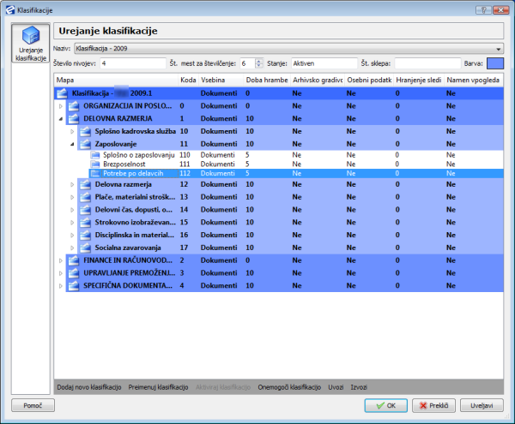
Slika 11: Klasifikacijski načrt (primer)

DOKUMENTARNO GRADIVO
Dokumentarno gradivo se je do 1981 imenoval registrirano gradivo. So vsi zapisi, ki so že nastali ali pa še nastajajo pri upravljanju v poslovnem ali privatnem življenju, torej v vsakem odnosu z družbenim okoljem, uradi, ustanovami ali posamezniki. Ima poslovni pomen in ne izključno umetniškega ali zabavnega. Dokumentarno gradivo so vse zadeve, dosjeji, dokumenti ter evidence o njih, druge evidence, ki jih vodi urad, in druga gradiva, ki jih urad prejme ali ki nastanejo pri njegovem delu.
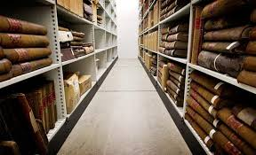
Slika 12: registrirano gradivo

VRSTE DOKUMENTARNEGA GRADIVA
ARHIVSKO GRADIVO je pisano, tiskano, fotografirano, optično ali kako drugače zapisano. Ima trajen pomen za znanost in kulturo. Predstavlja ga 5% gradiva. Hrani se ga 30 let, potem se ga izroči pristojnemu arhivu. Da vemo, da gre za arhivsko gradivo takoj na ovoj zapišemo črko A.
TRAJNO GRADIVO je lastno gradivo, prejeto ali nastalo pri delu organizacije ( npr. računovodske evidence, kadrovske evidence, uradne evidence, sejna gradiva, načrti poslopij, plačilne liste, poročila, itd.). Gradivo je pomembno za podjetje, organ ali zavod. Predstavlja ga 25% gradiva. Hrani se ga 100, 200 let in več let. Da vemo, da gre za trajno gradivo takoj na ovoj zapišemo črko T.
DOLOČEN ROK TRAJANJA je prejeto ali lastno gradivo organizacije (npr. potni nalogi, telefon, RTV, računi, pogodbe, statistika, mesečna poročila, plačilo naročnine za časopis, itd.). Pomembno je za zavod, podjetje ali organ. Predstavlja ga 70% gradiva. Hrani se ga vsaj 2 leti, lahko pa 5, 10, 15, 20 in več let. Takoj ob nastanku na ovoj zadeve napišemo letnico kdaj lahko gradivo uničimo (npr. zadeva je rešena 25. 5. 2007 in jo moramo hraniti 5 let, torej se jo lahko zavrže šele leta 2013).

HRAMBA DOKUMENTARNEGA GRADIVA
Dokumentarno gradivo se lahko hrani fizično, na papirju ali pa na elektronski način. Do začetka 90. in 20. stoletja se je 95% gradiva hranilo na papirju, 5% na mikrofilmu in 1% v elektronski obliki. Danes pa je vse več elektronskega poslovanja in zato tudi več gradiva v digitalni obliki.
Iz varnostnih razlogov shranjujemo gradivo na glavni lokaciji in še najmanj na dveh varnostnih kopijah na različnih lokacijah, da preprečimo izgubo ali neupravičeno uporabo podatkov.
Za digitalne zapise je treba zagotoviti primeren prostor, zavarovan pred tatvino, obrabo, prahom, ognjem, vodo, neustrezno temperaturo, vlago, ipd.
Dokumentarno gradivo hranimo v zbirki nerešenih zadev, tekoči in stalni zbirki.
- Zbirka nerešenih zadev se hrani pri uslužbencih ali v glavni pisarni (vložišču, tajništvu).
Takoj, ko je zadeva rešena, se na vse rešene zadeve napiše »rešeno«, se jih datira in podpiše in se jo vloži v tekočo zbirko.
- Tekoča zbirka, ki vsebuje rešeno gradivo, ki ga uslužbenci pri svojem delu še pogosto uporabljajo. Tekočo zbirko gradiva ustanove običajno hranijo v glavni pisarni ali v pisarniških oz. poslovnih prostorih.
Po dveh letih naredimo prenos iz tekoče v stalno zbirko in pri tem izločimo in uničimo gradivo, katerega je rok hrambe dve leti.
- Stalna zbirka, ki tudi vsebuje rešeno gradivo, vendar ga uslužbenci pri delu le redko uporabljajo, vendar je pomembno za organizacijo.
V stalni zbirki se gradivo hrani do izteka rokov hrambe ali do izročitve arhivskega gradiva pristojnemu arhivu.

KLASIČNO SHRANJEVANJE DOKUMENTARNEGA GRADIVA
Klasično shranjevanje ne zahteva nobene dodatne opreme, zato je ravnanje s papirnim gradivom preprosto. Tudi papir je kot medij zelo obstojen. Slabost klasičnega shranjevanja je pomanjkanje prostora, oteženo iskanje, problem varovanja, možnost ponarejanja, ipd. Na papirji je smiselno hraniti le dokumente s kratkim rokom hrambe in dokumente, ki smo jih po zakonu dolžni hraniti le v originalu (npr. nepremičninski posli). Gradivo v papirni obliki mora biti urejeno in ustrezno označeno v arhivskih škatlah.

ELEKTRONSKO SHRANJEVANJE DOKUMENTARNEGA GRADIVA
V elektronski obliki se lahko hranijo dokumenti različnih vrst in formatov kot npr. skenirani dokumenti, elektronske datoteke, elektronska pošta, zvočni zapisi, fotografije, filmi, internetne strani, poslovni procesi, ipd.
Pri elektronski hrambi dokumentarnega gradiva morajo biti izpolnjeni štirje pogoji:
- da so poznani avtor, prejemnik, čas in kraj pošiljanja,
- da podatkov ni mogoče spreminjati,
- da je oblika podatkov verodostojna,
- da zapis lahko pozneje uporabimo.
Gradivo v fizični obliki je treba pretvoriti v standardizirano digitalno obliko, ki omogoča varno in dolgotrajno hrambo.
Obdelava dokumentov s skeniranjem je razdeljeno v štiri sklope.
- Dokumentarno gradivo vsebinsko in tehnični pripravimo (zložimo in registratorjev in map, odstranimo sponke,itd),
- Proces je sestavljen iz skeniranja dokumentov, nadzora kakovosti in ponovnega skeniranja ob neustrezni kakovosti.
- Z indeksiranjem ročno ali avtomatsko označimo posamezne dokumente ali neke vsebinske celote dokumentov z opisnimi oznakami po katerih jih bo lahko uporabnik poiskal v arhivu.
- Skenirane slike dokumentov in bazo indeksnih podatkov o teh dokumentih skupaj s programom za iskanje in pregledovanje dokumentov zapišemo na prenosni medij.
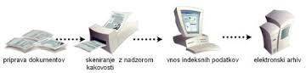
Slika 13: potek skeniranja dokumentov

MEDIJI ELEKTRONSKEGA ARHIVIRANJA
DISKI, DISKETE in KASETE: Magnetni pomnilniški nosilci so v obliki trakov in plošč. Slabost uporabe magnetnega traku je počasnost. Magnetna plošča je disk na osi diskovnega pogona, ki ga vrti. Podatki so na ploščah zapisani v kolobarjih, dostop do njih je sorazmerno hiter.
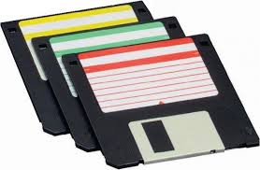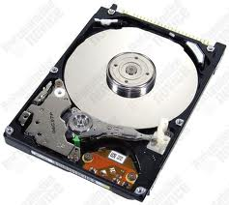
Slika 14: diskete Slika 15: disk

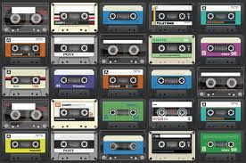
Slika 16: kasete

ZGOŠČENKA: laserska plošča (CD-ROM) je predstavnik optičnega nosilca. Zaradi standardiziranosti in razširjenosti bralnih enot je trenutno najprimernejši medij za zapis podatkov.
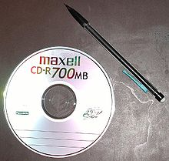
Slika 17: zgoščenka
MIKROFILM: Pri shranjevanju na mikrofilm gradivo presnamemo s papirja na film. Dokazano je, da trajnost in nesprejemljivost zapisa na mikrofilmu je celo sto let. Zaradi varnosti je priporočljivo snemanje dokumentov na dva mikrofilma hkrati, s čimer nastaneta delovna in varnostna kopija mikrofilma.
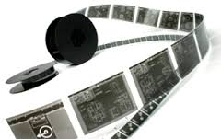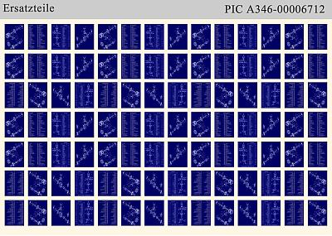
Slika 18: mikrofilm Slika 19: mikrofilm

ZLAGANJE ZADEV V ZBIRKAH DOKUMENTARNEGA GRADIVA
VODORAVNO ZLAGANJE
Mape zlagamo drugo na drugo police in označimo z vsebinskimi oznakami.
Prednost je da je enostavno in poceni.
Slabost je, da so dokumenti slabo zavarovani, iskanje zadev je zamudno, nepregledni kupi map pa dajejo vtis neurejenosti in nepreglednosti.
POKONČNO KNJIŽNO ZLAGANJE
Zadeve zlagamo v rednike. Tak sistem je primeren v računovodstvih in v službah, ki posamezen dokument predstavlja zaključek poslovnega ali uradnega dogodka.
Prednost je da, je enostavno vzdrževanje zaporedja posameznih skupin gradiva, gradivo je dobro zavarovano pred poškodbami in pregled nad shranjenim gradivom.
Slabost je, da je vlaganje dokumentov v rednike zamudno, neprimerno iskanje, izločanje posameznih dokumentov, slaba izraba prostora (prazni rednik zavzame enako prostora kot poln), stroški za vzdrževanje so visoki, ipd.
KARTOTEČNO ZLAGANJE
Kartotečno zlaganje je pregledno in prilagodljivo, saj lahko uporabimo kateri koli sistem razvrščanja zadev (abecedno, numerično, vsebinsko ali kombinirani). Zadevo lahko poiščemo z očmi, dostop do zadeve je neposreden.
VISEČE MAPE
Opremljene so s posebnimi obešali, ki jih lahko med seboj združimo, ali pa so prosto viseče v predalnikih.
Dobra lastnost je, da lahko vzamemo posamezno mapo ali pa skupino map iz predala.
Slaba lastnost je, da se mape pri pogostem obešanju in prenosu lahko poškodujejo.
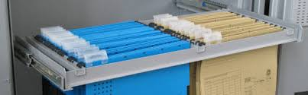

RAZVRŠČANJE DOKUMENTARNEGA GRADIVA
Sistemi razvrščanja dokumentarne gradiva so abecedni, številčni, kronološki, geografski, vsebinski in kombinirani načini.

ABECEDNI NAČIN RAZVRŠČANJA

Fizične osebe se razvrsti najprej priimek in nato ime. Če pišemo upravne ali poslovne dopise, pišemo najprej ime in nato priimek. Če je znan samo priimek, ga uvrstimo pred enake priimke, pred priimki z imenom. Če ima oseba dva priimka, najprej priimek, ki je zapisan kot prvi in nato še drugi. Če ima oseba dva imena jih napišemo druga za drugo v zaporedju drugo za drugim. Če ne vemo kaj je priimek in kaj ime, ne spreminjamo. Pri razvrščanju imajo črke prednost pred številkami.

ŠTEVILIČNO RAZVRŠČANJE
Se lahko vodi: - v obliki knjige,
- v obliki kartoteke.
Ko zadeva nastane, jo razvrstimo pod zaporedno številko. V index vpišemo ime in priimek stranke in zaporedno številko. Ta sistem se uporablja v računovodstvu in knjigovodstvu.

KRONOLOŠKI NAČIN RAZVRŠČANJA
Zadeve razvrščamo po času nastanka (npr. po dnevu, mesecu in letu). Kronološki način je uporaben za zadeve, ki so odvisne od poteka določenega roka.

GEOGRAFSKI NAČIN RAVZRŠČANJA
Primeren je za podjetja in organizacije, ki se ukvarjajo naprimer z turizmom, komunalo, trgovino.
Gradivo se razvršča po krajevnih območjih, lahko pa se tudi po ulici, kraju, državi. Slabost geografskega je, da je potrebno gradivo dopolnjevati, s tem se obseg gradiva povečuje.
Pri geografskemu načinu moramo upoštevati:
- za razvrščanje celin in držav uporabljamo domača imena,
- uporabljamo slovenske kratice (ZDA),
- slovenske kraje označujemo z uradnimi imeni,
- kraje drugih držav pišemo tako, kot jih navajajo tuji državljani.
VSEBINSKO RAZVRŠČANJE
Uporabljamo kadar imamo dokumentarno gradivo. Vsebinsko razvrščanje uporabljajo upravni organi in zavodi. Gradivo razdelimo na vsebinska področja. Vsebina je razvrščena po klasifikacijskem načrtu. Gradivo razdelimo po skupinah in razredih.

UNIČEVANJE NEPOTREBNEGA DOKUMENTARNEGA GRADIVA
Uničevanje gradiva je predpisan postopek izločanja oziroma uničevanja nepotrebnega dokumentarnega gradiva, ki so mu potekli predpisani roki hranjenja, ki nima več pomena za poslovanje ustanove ali ki ni določeno kot arhivsko gradivo. Nepotrebno dokumentarno gradivo se uničuje oziroma oddaja v neposredno surovinsko predelavo komisijsko z zapisnikom o uničenju, vendar brez soglasja javnih arhivov. Za uničenje dokumentarnega gradiva je v celoti odgovorna ustanova sama. Zapisniki o uničenju, v katerem je gradivo le okvirno popisano, se hranijo trajno.

ZAKLJUČEK
Ta naslov za seminarsko nalogo sem si izbrala za to, ker sem že v času pouka v 3. letniku imela predstavitev o arhiviranju, hrambi dokumentarnega gradiva in sem se že takrat nekaj naučila. Tako da sem svoje znanje v tem zaključnem delu samo še malo bolj nadgradila in se naučila še druge stvari. Bilo mi je všeč pisanje naloge, vzelo mi je kar nekaj časa, saj sem hotela, da seminarska vsebuje vse, kar zahtevajo profesorji. Na začetku sem imela nekaj težav z iskanje podatkov, vendar verjetno zaradi tega, ker se nisem dovolj zbrala. Potem, ko sem začela delati je vse steklo in sem naredila to, kar sem hotela. Zahvaljujem se moji profesorici Tončki Pal, ki je bila z mano v kontaktu in mi je svetovala v zvezi z zaključnim delom.

Primer arhiviranja dokumentov na praksi:
Na praksi na Občini Mengeš sem delala tudi v arhivu. Imajo sobo, nekakšen prostor, ki imajo notri kupe papirja. Tako, da sem vse papirje zlagala na svoj kup. Nekatere dokumente sem zlagala po letnicah, kot tudi Mengeške občane sem zlagala po letnicah. Kar je bilo viška Mengeških občanov za določen mesec in leto smo jih vrgli stran, vsaj en izvod smo pa obdržali. Zlagala sem tudi prošnje skupaj, pogodbe skupaj, pritožbe skupaj, ipd. V prostoru so dokumenti v škatli, v fasciklih, v rednikih, oz. papirji kar na policah. Pregled ni bil nekaj najboljši, nekatere dokumente si lahko hitro našel, saj so bili pregledni, druge dokumente pa spet ne, saj so bili samo na kupu zloženi. Moje mnenje je, da je zlaganje dokumentov in da narediš res zelo dober pregled, zelo zamudno delo in bi ti zavzelo veliko časa.

VIRI IN LITERATURA
http://www.arhiv-ptuj.si/uporaba/Pojem_arhiv/Slovar
http://sl.wikipedia.org/wiki/Arhivsko_gradivo
http://www.bb.si/doc/diplome/Udovc_Mateja-Ravnanje_z_dokumentarnim%20gradivom.pdf
http://www.arhiv.gov.si/
http://www.arhiv.gov.si/fileadmin/arhiv.gov.si/pageuploads/kolokvij/VZumer_08.pdf
http://www.planetgv.si/upload/htmlarea/files/VladimirZumer.pdf
http://www.eba.si/index.php?option=com_content&view=article&id=296&Itemid=226

